Технологическая карта урока

окружающего мира в 1 классе по теме «Твёрдые тела, жидкости и газы»

Учитель Овечко Т. В.

Тип урока. Урок открытия новых знаний.

Дидактическая задача. Создать условия для ознакомления учащихся с тремя состояниями физических тел.

Задачи на урок:
1.Личностные – формирование мотивации к обучению и целенаправленной познавательной деятельности.
2.Метапредметные
-познавательные – формирование умения находить ответы на вопросы, используя учебник, свой жизненный опыт и информацию, полученную на уроке; выявлять сущность, особенности объектов; формирование умения на основе анализа объектов делать выводы
-регулятивные – формирование умения определять цель деятельности на уроке; умения оценивать учебные действия в соответствии с поставленной задачей.
-коммуникативные – формирование умения работать в парах;
3.Предметные: - познакомить со свойствами твердых, жидких и газообразных тел.
Оборудование: компьютер, проектор, экран, учебник Окружающий мир 1 класс часть 2 Я и мир вокруг А. А. Вахрушев, О. В. Бурский, А. С. Раутиан; рабочая тетрадь к учебнику Окружающий мир. Для практической работы: деревянный брусок, вода в бутылке, стекляные колбы разной формы, стаканчики у каждого, карандаш, ластик, твердое полезное ископаемое, шприц.

Этапы урока | Содержание | Деятельность учителя | Деятельность учащихся | Формируемые УУД
Ι. Актуализация знания и постановка учебной проблемы | 1. – Назовите природные богатства, о которых мы говорили на прошлом уроке.  – На какие группы мы их разделили?  2. – Нас окружает много разных вещей.  – Ребята, что вы заметили?  – Что вы можете сказать об увиденном?– Нас окружают различные предметы, по-другому их называют «физические тела».  – Как вы думаете, они все одинаковы?  – Чем они отличаются? (Брусок – твёрдый, вода – жидкая, воздух – газ.)  Возможно, дети не догадаются, тогда учитель подписывает сам.  Запись на доске (таблица):  Твёрдые тела Жидкости Газы  3. – Как вы думаете, какая у нас будет тема урока?  – На какие вопросы вы хотите получить ответ?  (- в чем сходство и различие твердых, жидких и газообразных тел?  - каковы основные свойства этих тел?) | Учитель показывает деревянный брусок, демонстрирует воду в бутылке.  Фиксирование на доске  Повторяет наиболее правильную формулировку и записывает на доске;  записывает на доске вопросы, составляя тем самым вопросный план. | Вспоминают ранее изученное  Предположения детей.  Высказывают свои предположения | формирование мотивации к обучению и целенаправленной познавательной деятельности (Л);  формирование умения высказывать своё предположение на основе жизненного опыта (Р);  формирование умения выделять и формулировать познавательную цель (П);  формирование умения планировать свою деятельность (Р).
ΙΙ. Совместное открытие знания | Посмотрите на сосуды с водой. Что вы можете сказать о количестве воды в сосудах?  А сейчас?  У каждой пары деревянная модель геометрического тела, пластиковый стакан, ластик, пластиковый кубик, шприц и кусочек полезного ископаемого (гранит, кварц, каменный уголь)  - Возьмите в руки деревянную модель, какую форму она имеет?  - Сожмите модель. Можете ли вы с помощью сжатия изменить её форму?  - Проделайте тоже самое с кубиком, с полезным ископаемым.  - Положите ластик в стакан. Изменилась ли его форма?  - Какой вывод можно сделать?  - Как вы думаете, можно ли сжать воду?  - Наберите воды в шприц, закройте отверстие пальцем и нажмите на поршень шприца.  - Что произошло?  - Какой вывод сделаете?  - Проделайте тоже самое с воздухом.  - Какой вывод? | Демонстрация опыта  Три сосуда разной формы с одинаковым количеством воды.  Вода переливается в одинаковые сосуды.  Организация работы в парах | высказывают свои предположения  (Скорее всего дети скажут, что воды в одном из сосудов больше, в другом меньше и т. д.)  Делают вывод: форма жидкости зависит от сосуда, в котором она находится.  Выясняют свойства твердых тел и воздуха  Выполняют задания, делают вывод: твердые тела имеют постоянную форму, их нельзя сжать.  Предположения детей  Вывод: воду, как и твердые тела нельзя сжать  Воздух – сжимается. | Формирование умения находить ответы  на вопросы, используя учебник, свой  жизненный опыт и информацию, полученную на уроке (П);  формирование умения на основе анализа объектов делать выводы (П);  формирование умения работать в паре (К)  формирование умения перерабатывать полученную информацию:  делать выводы в результате совместной  работы всего класса (П);
ΙΙ. Применение нового знания | Работа по учебнику  1. – Рассмотрите рисунки на с. 37.  – Во что превращается вода, если её сильно нагреть?  – Что получится, если охладить пар на стекле?  – А что будет, если заморозить воду?  – Сделайте вывод, что же происходит с водой?  2. – Рассмотрите иллюстрацию на с. 37. Вы знаете, что вода очень любит путешествовать. Послушайте сказку.  Дети рассматривают иллюстрацию, учитель читает сказку.  Сказка о путешествии воды.  Однажды в тёплый день вода в озере отдыхала. Ярко светило солнышко. Вода разнежилась, нагрелась от жары и превратилась в прозрачный пар. Он был таким лёгким, что быстро унёсся в холодную высь и там превратился в белое облачко. Ветер носил облака по небу и собирал их в большие тучи. Наконец тучам стало так тесно, что они начали толкаться, грохотать и метать молнии. От обиды у них потекли слёзы, которые люди называли дождём. Дождь падал на землю. Вода собиралась в ручейки и стекала в озеро. Оно снова пополнилось до краёв, и в следующий жаркий день эта история повторилась с самого начала.  – Вот такая интересная история.  - А какая сказка, рассказывает нам о свойствах воды? Посмотрите на иллюстрации.  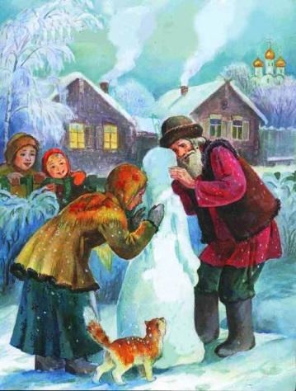  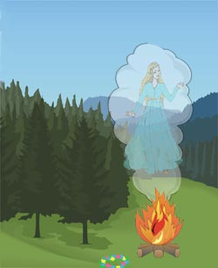  Работа в тетради стр.50 № 1, 2 | Организация работы в парах  Организация самостоятельной работы | Работа в парах по заданиям учебника  Самостоятельная работа в рабочей тетради. | формирование умения формулировать и удерживать учебную задачу; умения планировать свою деятельность (Р);  формирование умения работать в паре (К)  формирование умения оценивать учебные действия в соответствии с поставленной задачей; отличать верно выполненное задание от неверного (Р).
ΙV. Итог урока. Рефлексия | – Чему мы учились на уроке?  – На какие вопросы мы сегодня ответили?  – Что нового мы узнали?  – Для чего нужен сегодняшний урок?  – Что у вас получилось сегодня лучше всего?  – Какое задание вызвало затруднения?  - Как вы оцените свою работу? | Организация оценивания деятельности учащихся | Самооценка деятельности | формирование умения ориентироваться в своей  системе знаний: отличать новое от уже известного с помощью учителя (П);  давать эмоциональную оценку деятельности класса на уроке (совместно с учителем) (Р)

